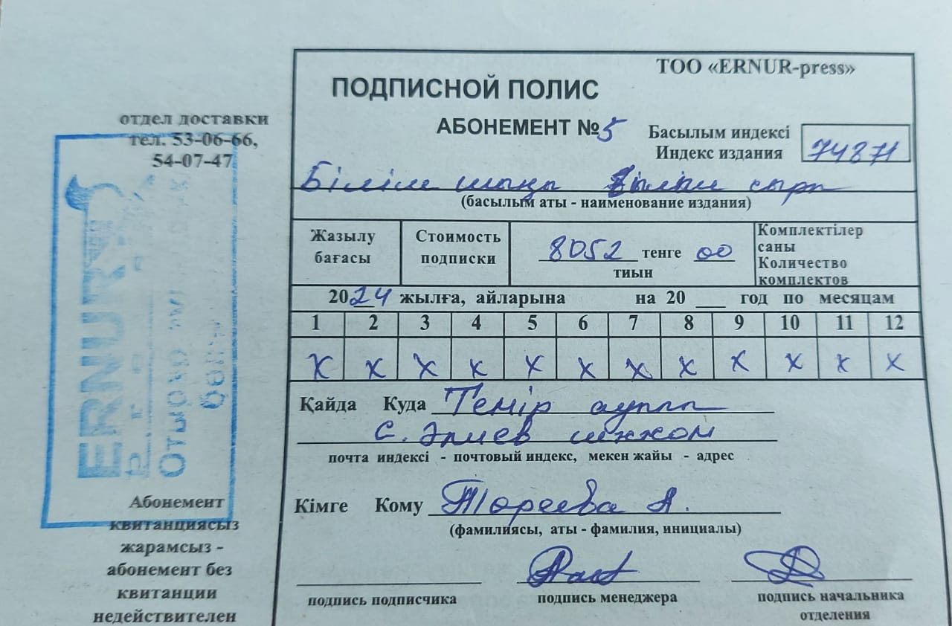

|  |  |  |  |  |  |  |
| --- | --- | --- | --- | --- | --- | --- |
| **Көркем еңбек** | | C:\Users\users\AppData\Local\Microsoft\Windows\Temporary Internet Files\Content.Word\IMG-20240317-WA0083.jpg  **Түркістан облысы, Отырар ауданы**  **«С. Әлиев атындағы шағын жинақты жалпы білім беретін мектеп» коммуналдық мемлекеттік мекемесі**  **Көркем еңбек пәнінің мұғалімі: Туреева Айгуль Ажиханона**  **Категория: І санатты, сарапшы**  **E-mail** [**dosmayl74@mail.ru**](mailto:dosmayl74@mail.ru)  **Телефон: 8705-974-35-79** | | | | |
| **Күні:** | | **Туреева Айгуль Ажиханона** | | | | |
| **Сынып: 9** | | **Қатысушылар саны:** | | | **Қатыспағандар:** | |
| **Бөлім:** | | **Дизайн және технология** | | | | |
| **Сабақтың тақырыбы:** | | Нобай. Идеяны жүзеге асыру. Материалдар мен құрал-жабдықтарды дайындау | | | | |
| **Сабақта меңгерілетін оқу мақсаттары** | | 9.1.5.1 күрделі нысандар, пішіндер мен образдардың дизайнын дайындау үшін түрлі салалар бойынша білімдерді қорытындылау;  9.1.5.2 әртүрлі графика тәсілдерін қолдану арқылы (оның ішінде ақпараттық-коммуникативтік технологияларды қолданып) өз бетінше графикалық және технологиялық құжатты құру | | | | |
| **Сабақтың мақсаты:** | | * Шығармашылық идеялардың көркем көрінісі және жасау технологиясы * Өз идеялары мен сезімдерін беру үшін қоршаған ортаның визуалды элементтері мен өнердің көркем тәсілдерін қолдану.   Шығармашылық жұмыстар мен бұйымдар дайындау үдерісінде қазақтың ұлттық мәдени элементтерін пайдалану. | | | | |
| **Құндылықтарды дарыту** | | - сұрақтарға жауап беру барысында оқушылар ойын ашық айту арқылы ашықтық құндылығын арттыра түседі:  - ынтымақтастықпен жұмыс жасай отырып, бір-бірлерінің ойын сыйластықпен тыңдай біледі;  - өмір ойы еңбектену арқылы өзіне бай және қажетті қор жинақтайды; | | | | |
| **Сабақтың барысы** | | | | | | |
| **Сабақтың кезеңі/уақыт** | **Педагогтың әрекеті** | | **Білім алушылардың әрекеті** | **Бағалау** | | **Ресурстар** |
| **Басталуы** | **Ұйымдастыру кезеңі.**  Оқушылармен сәлемдесу.  Жағымды ахуалды қалыптастыру.  Аспаның – күндей  Өмірің гүлдей  Күндерің сәтті болсын!  **Миға шабуыл:** «Learningapps.org» программасындағы «Пазлы» ойыны арқылы  өткен сабақты еске түсіру.  *2D форматындағы бұйымдар*  *3D форматындағы бұйымдар*  **Дескриптор:**  **1.**Нобайлардың жұбын табады  **2.**Сәйкестендіреді.   |  | | --- | |  | |  |  | | | Оқушылар  амандасып, бір-біріне сәттілік тілейді.   Сәттілік тілеу арқылы сабақты жақсы көңіл күймен бастайды  C:\Users\users\Downloads\218a2a2b47c5063149c7fc951d058191a9.jpg  Google арқылы сілтемеге кіріп, пазлдарды құрастырады. | Қалыптастырушы бағалау**:** Бірін –бірі бағалау. | | Презента  циялау, оқу жоспары  https://learningapps.org/display?v=pxn1737h321 |
| **Ортасы** | Оқулықтағы суреттерді көрсетіп, оларға таныс бұйым нобайлары туралы ойларын айтып қысқаша сипаттама беруін сұрау.  Топтық тапсырма  1: 1. Фор-нобайларды дайындап, өзара салыстырыңдар. 2. Өздеріңе ұнағандарын таңдап алыңдар.  3. Қай жерін өзгерткілерің келеді? Ең әдемі шыққан нұсқаларды талқылаңдар. Дескриптор: - Фор-нобайларды дайындап , өщара салыстырады. - Ұнаған нобайларын таңдап алады. - Өзгертулер енгізіп , әдемі шыққан нұсқаларын таңдап алады.  Тапсырма2: тәжірибе жұмысы.  1. Қарапайым геометриялық формалы киім үлгісі бойынша өз нобайларыңды дайындау.  2. Үлгілер бойынша ойларыңды ортаға салу.  **Дескриптор:**  - Киім үлгісі бойынша нобайларды дайындайды. - Үлгілер бойынша ойларын ортаға салады. Нобай дайындап болған соң, киім үлгісін дайындауға қажет материалдарды таңдап алу керек.  Тапсырма3:  Бұйым дайындауға қажет материал мен құрал-жабдықты, аспаптарды дайындау.  **Дескриптор:**  - Қажет материалдар мен құрал-жабдықтарды, аспаптарды дайындайды | | Тапсырмаларды талапқа сай орындайды. Нобайларды орындайды. Орындаған нобайын көрсетеді, талқылайды  Құрал-жабдықтар  ды , аспаптарды таңдап алады.. | ҚБ: От шашу арқылы бір-бірін бағалау  ҚБ: От шашу арқылы бір-бірін бағалау | | Т1;2; А4 қағазы , қарындаш , өшіргіш. |
| **Аяқталуы** | **«Wordwall»**ойыны арқылы бүгінгі сабақты қорытындылау мақсатынды лабиринттен жол табу  C:\Users\users\Downloads\654684_html_d8a5eeb0d6235777.jpg | | оқушылар есімін жаза отырып, лабиринттен шығу үшін сұрақтарға жауап береді | ұпай жинау арқылы бағаланады | | https://wordwall.net/ru/resource/12468543 |